Муниципальное бюджетное дошкольное образовательное учреждение
Детский сад №3 «Яблочко» п. Тульский

Сценарий утренника, посвященный 8 марта для детей старшего дошкольного возраста

«Магазин «ВСЁ ДЛЯ МАМ»
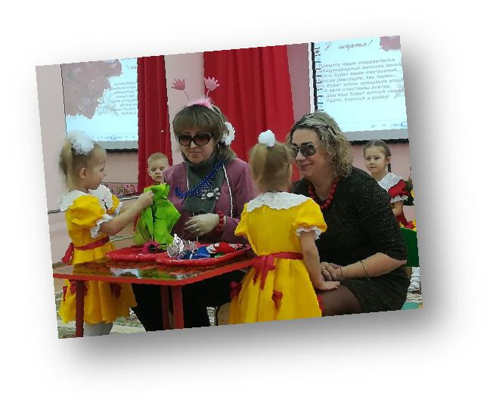

Автор/ составитель: Шубина Н.Ю., музыкальный руководитель

Цель: создание праздничного настроения у детей и зрителей.

Задачи:
- прививать культуру поведения на массовых праздничных мероприятиях;
- воспитывать внимательное отношение к маме и бабушке, стремление им помогать;

- закреплять умение выступать на сцене, чувствовать себя уверенно;
- развивать музыкальные и творческие способности детей.

Формы организации деятельности детей:
Сценарий этого праздник многообразен по содержанию стихов. Каждый ребенок сможет себя проявить в чтении стихов: кто-то прочитает стих в начале праздника как поздравление, кто-то прочитает стих будучи в роли продавца. Дети на утреннике танцуют три танца ( танец «Ложкари», парный танец «Ромашка» и шуточный номер «Хула - хуп».

На утреннике предусмотрено три хоровые песни (две из них посвящены мамочке, а одна – бабушке). Все детки задействованы в утреннике на протяжении всего времени.

Ход мероприятия:
Выходит Ведущая.
Ведущая: Добрый день дорогие женщины: мамы, бабушки, сотрудники детского сада. В эти немного морозные, но уже весенние деньки мы пригласили вас, чтобы поздравить с наступающим праздником 8 Марта!

Вот опять наступила весна, Снова праздник она принесла. Праздник радостный, светлый и нежный Праздник всех дорогих наших женщин!

Чтоб сегодня вы все улыбались –

Ваши дети для вас постарались.
Поздравления наши примите,
Выступленье наше посмотрите!
- зал под музыку «Нынче праздник бабушек и мам» входят дети.
1 ребёнок. Нашим мамам! Нашим мамам! Ласковым, любимым самым!

- бабулям-хлопотуньям, и сестренкам-хохотуньям Мы желаем счастья, смеха, и здоровья, и успеха.

2 ребёнок. Пусть погожий день весенний превратится в день везенья, День подарков, день цветов, самых добрых, нежных слов, Чисто вымытых тарелок и других таких проделок.

3 ребёнок. Даже праздничный пирог я испечь бы маме смог. Все дети. Что-о-о?

3 ребёнок. Ой!.. Даже праздничный пирог я для мамы съесть бы смог!
Честно, честно, без обмана! Всё на радость милой маме!
4 ребёнок. С международным женским днем спешим мы вас поздравить! Ах, да! Забыли поцелуй «Воздушный» вам отправить! («воздушный»
поцелуй)
5 ребёнок. Хотим «спасибо» Вам сказать За ласку и терпенье

- этой песенкой поднять До неба настроенье!
Песня «Встречайте праздник весело»
6 ребёнок. Не бывает, чтобы мамам делать было нечего. Потому – то наши мамы заняты до вечера.

Вместе с бабушкой они всё убрать везде должны, Приготовить, постирать. Некогда им поиграть!

  - ребёнку, всем известно, с мамой поиграть полезно! 7 ребёнок. Надо, без сомнения, исправить положение!
Дети собираются в кучку и разбегаются на свои места.
7 ребёнок. Все решили, как один: Все дети: Нужен мамам магазин.

7 ребёнок. Да такой, чтоб наши мамы, улыбнулись вместе с нами! Магазин наш открываем, все товары выставляем!

Здесь будут рады вам, в магазине «Всё для мам»!
Дети садятся на стульчики.
Под музыку выходит ребёнок-продавец из отдела посуды с хохломскими ложками.

8 ребёнок: Чтоб на кухне всё сверкало, не дымило, не сгорало,

    - наш отдел вы загляните, и посуду здесь купите!

Посуду уникальную, посуду музыкальную! Расписные наши ложки, веселее , чем гармошки, Как начнём на них играть, так и хочется плясать!
Танец мальчиков «Ложкари» Кукарена
Выходит следующий продавец-ребёнок с книгой в руках:
- ребёнок. Подходите, подходите, книжки разбирайте,

Бабушек своих любимых стихами поздравляйте!
Ведущий: Мы очень любим, читать книги, но в такой чудесный день наши дети почитают стихи, которые они выучили наизусть.

10 ребенок: Подарю я солнышко

Бабушке своей,
Чтоб в глазах грустиночек
Не было у ней.

Засветилась радостью
Этим ясным днем
Каждая морщиночка
На лице родном.
- цветочек аленький Также подарю И скажу ей: «Бабушка,

- тебя люблю!»

11 ребенок: Помогаю бабушке. Я уже большой. Улыбнулась бабушка – и стала молодой. – Молодая бабушка! – люди говорят. Я за нашу бабушку очень-очень рад. Будем нашим бабушкам помогать с тобой! Улыбайся, бабушка, всегда будь молодой!

12 ребёнок. Мы с моею бабушкой старые друзья.

До чего ж хорошая бабушка моя.
- праздником весёлым, с праздником Весны Всех на свете бабушек поздравляем мы.
Под музыку выходит ребёнок-продавец из отдела «Мелодия»
- ребёнок: В магазин «Мелодия», спешите, Диски для себя приобретите!

Одну из лучших фонограмм Мы сейчас представим вам!

Песня «Бабушка» Любэ «Ягодка»; «Наша бабушка» «Звёздочка» Ведущая: А сейчас в магазине объявляется перерыв.
Игры
Выходят следующий продавец спортивных товаров – ребёнок с обручем. 14 ребёнок: Если мама вдруг захочет очень сильно похудеть –

Мы ей скажем очень дружно: Мало только захотеть! Надо, мамочка, стараться – надо спортом заниматься.

- нам в отдел вы загляните, здесь для спорта всё купите! А мы же поспешим для вас показать свой мастер-класс!

Шуточный танец «Хула - хуп» исполняет подгруппа детей Выходит следующий продавец-ребёнок из отдела сувениров: 15 ребенок: Покорил весь Божий мир

Самый русский сувенир.
- в полметра, и с ладошку, Куклы яркие – Матрёшки.

Песня - танец «Русские Матрёшки»

Выходит следующий продавец-ребёнок с букетом цветов из цветочного отдела:

16 ребенок: В цветочном отделе букетов не счесть!

Здесь букеты есть белые, красные есть.
Есть в букетах здесь розы бордовые,
Колокольчики есть здесь лиловые.
Под музыку ветра легко и свободно,

вдохнув после долгого сна,
Цветы пробудились и кружатся в танце,
  - с ними танцует весна!
Танец «Ромашка» парный Раздаётся звонок (аудиозапись)

Ведущий: Вот звенит уже звонок, значит, вечер не далёк. Магазин наш закрывается, с покупателем прощается Поработали на славу наши продавцы.

Надо похвалить их. Мы хором скажем… Родители: МОЛОДЦЫ!

Дети встают полукругом возле своих стульчиков.

17 ребенок: Сегодня лучший день на свете, Улыбки кажутся добрей, Теплей

- ярче солнце светит, И настроенье веселей!

18 ребенок: От души желаем счастья, Много-много долгих лет, Ну, а главное
– здоровья, Чего дороже в жизни нет!
Ведущая: Дорогие мамочки и бабушки сейчас мы приглашаем вас в группу для вручения подарков!
Дети под музыку парами уходят в группу.

